№ п/п | Наименование товара, работ, услуг | Ед. изм. | Кол-во | Технические, функциональные характеристики
 |  |  |  | Показатель (наименование комплектующего, технического параметра и т.п.) | Описание, значение
 | Песочница шестигранная  РМФ 3.01  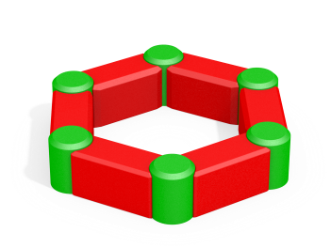 | Шт. | 1
 |  |  |  | Высота (мм) | 330 (± 10мм)
 |  |  |  | Ширина (мм) | 1400 (± 10мм)
 |  |  |  | Длина (мм) | 1600 (± 10мм)
 |  |  |  | Применяемые материалы
 |  |  |  | Описание | Оборудование предназначено для детей в возрасте от 3 до 10 лет. Песочница является модульной конструкцией, состоящая из элементов – столбов и стенок.  Столбики и стенки представляет собой конструкцию основой которой является бетонная модель, по всей площади покрытой слоем цветной искусственной каучуковой TPV крошки толщиной не менее 30 мм. Снизу каждой конструкции имеется закладной элемент, который бетонируется непосредственно в грунт площадки. Глубина бетонирования не менее 450 мм.  Количество элементов песочницы  - стенка, размером 600х250х300 мм - 6 шт.  - столбик, размером диаметром 260 мм высотой 330 мм - 6 шт.  Стенки имеют форму прямоугольника с закругленными торцами радиусом 130 мм, это обеспечивает плотное прилегание с сопрягаемыми с ними столбиками.  Стенки и столбики устанавливаются, чередуясь друг за другом, стык в стык друг к другу, образуя форму шестигранника.  Все грани имеют скругленную форму.  Резиновое покрытие изготавливается методом холодного прессования цветной искусственной каучуковой TPV крошки на клеевой основе. Токсикологические свойства данного материала не превышают норм установленных для эксплуатации на детских игровых площадках
 |  |  |  | Преимущества | - высокая механическая прочность и износостойкость  - Повышенная травмобезопасность  - бесшовность и гладкое соединение  - высокая упругость (обеспечивает травмобезопасность детей)  - шероховатая и противоскользящая поверхность  - богатая цветовая палитра  - легко моется напором простой воды

